Затверджено
Розпорядження голови обласної державної адміністрації
14.04.2014 № 136/2014-р
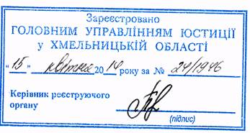

ТАРИФИ
на перевезення пасажирів і багажу автобусами, які працюють у звичайному режимі руху, у приміському та міжміському внутрішньообласному сполученні у межах Хмельницької області
1. У розмірі не більше 0,333 грн. за 1 пасажиро-кілометр (без податку на додану вартість) для юридичних осіб, фізичних осіб – суб’єктів підприємницької діяльності, які працюють на загальній та спрощеній системах оподаткування і є платниками податку на додану вартість.
2. У розмірі не більше 0,4 грн. за 1 пасажиро-кілометр для юридичних осіб, фізичних осіб – суб’єктів підприємницької діяльності, які обрали спрощену систему оподаткування і не є платниками податку на додану вартість.
3. На перевезення одного місця багажу автобусами, які працюють у звичайному режимі руху:
1) у приміському сполученні – 1,0 гривня;
2) у міжміському внутрішньообласному сполученні:
до 100 км – 1,0 грн.;
101-200 км – 1,5 грн.;
201-300 км – 2,0 грн.;
понад 300 км – 2,5 гривні.
Примітка: У тарифах не враховано витрати, пов’язані з обслуговуванням пасажирів на автовокзалах, автостанціях, та страховий платіж з обов’язкового особистого страхування від нещасних випадків на транспорті

Заступник голови
адміністрації Л.Гураль

